Đỗ Đại Nghĩa – 1500167 – 67CS
Tên tài khoản sudoer: dodainghia
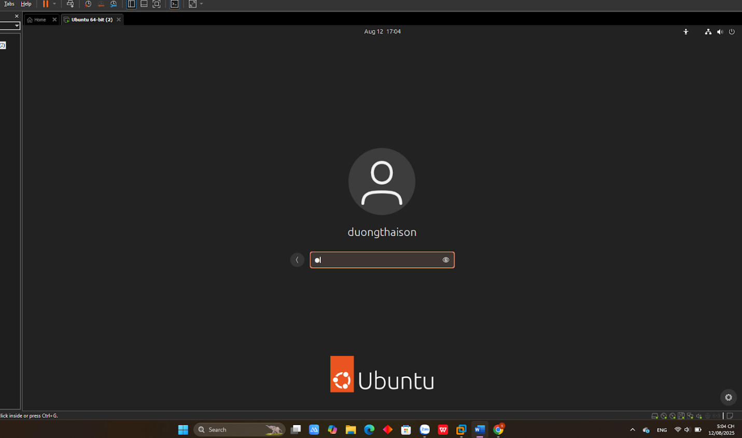
- Thao tác với tài khoản sudoer
Câu 1: Thanh Launcher góc trái màn hình gồm các shortcut tới chương trình gì? Các chương trình đó dùng để làm gì?
Thanh Launcher gồm các chương trình:
- Firefox: Trình duyệt web phổ biến, dùng để lướt web, truy cập các trang web, và quản lý nội dung trực tuyến.
- Files: Trình quản lý tệp (File Manager), dùng để xem, tổ chức, và quản lý các tệp và thư mục trên máy tính.
- App Center: Kho phần mềm của Ubuntu, dùng để tìm, cài đặt, cập nhật hoặc gỡ bỏ ứng dụng.
- Help: Công cụ trợ giúp, dùng để truy cập tài liệu hướng dẫn và hỗ trợ sử dụng hệ điều hành.
- Trash: Thùng rác, dùng để lưu trữ tạm thời các tệp đã xóa trước khi xóa vĩnh viễn.

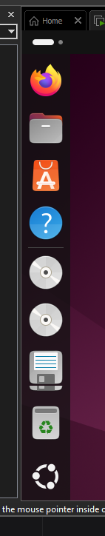
Câu 2: Dùng nút Dash để mở chương trình quản lý Files. Ghi lại các thư mục hiển thị đầu tiên. Đường dẫn tuyệt đối tới các thư mục đó là gì?
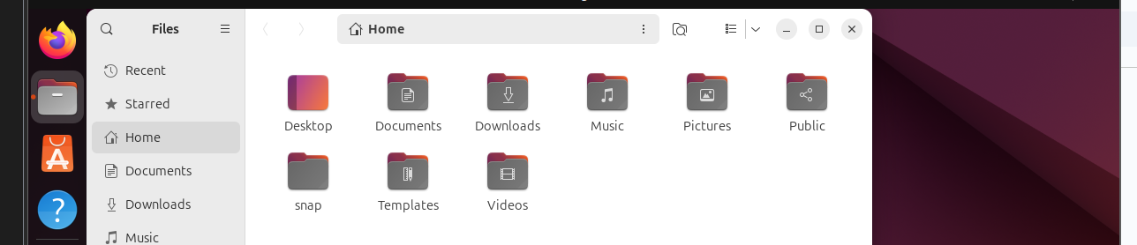
Các thư mục hiển thị: Desktop, Documents, Downloads, Music, Pictures, Public, snap, Templates, Videos
Đường dẫn tuyệt đối:
- Desktop: /home/dodainghia/Desktop
- Documents: /home/ dodainghia /Documents
- Downloads: /home/ dodainghia /Downloads
- Music: /home/ dodainghia /Music
- Pictures: /home/ dodainghia /Pictures
- Public: /home/ dodainghia /Public
- Snap: /home/ dodainghia /snap
- Templates: /home/ dodainghia /Templates
- Videos: /home/ dodainghia /Videos
Câu 3: Em hãy ghim shortcut mở chương trình Files vào thanh Launcher để dễ truy cập sau này. Dịch chuyển shortcut đó tới vị trí ngay dưới nút Dash.
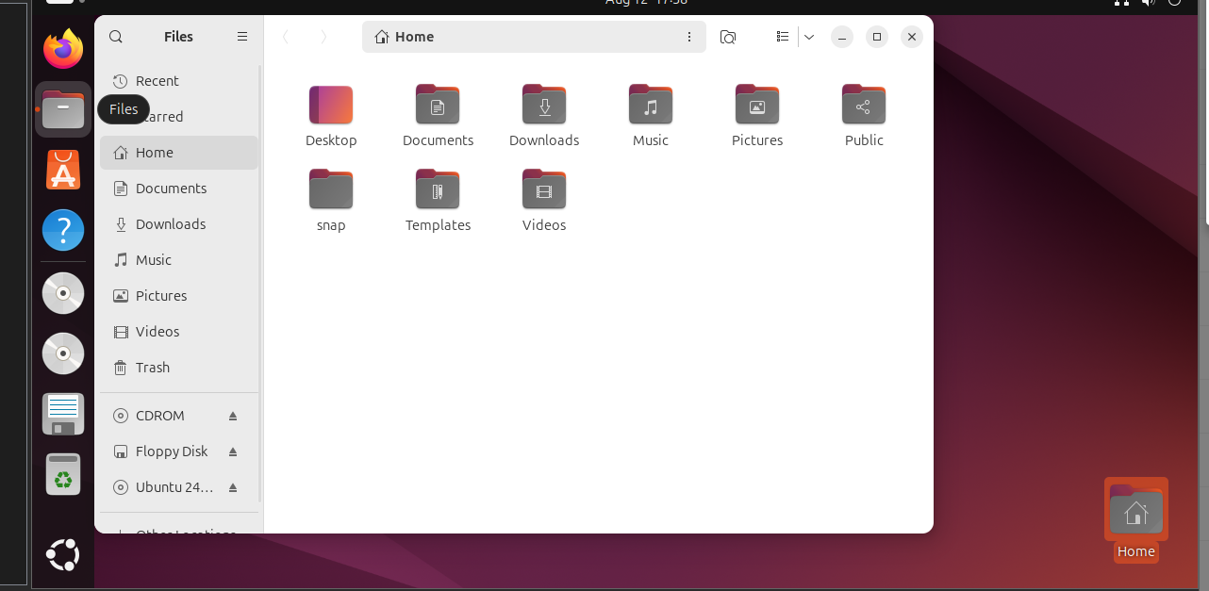
Câu 4: Trong Files, mở phần Computer, thì khi đó sẽ hiển thị các thư mục gì? Đường dẫn tuyệt đối tới các thư mục đó là như thế nào?
Thư mục | Đường dẫn tuyệt đối
bin | /bin
bin.usr-is-merged | /bin.usr-is-merged
boot | /boot
cdrom | /cdrom
dev | /dev
etc | /etc
home | /home
lib | /lib
lib.usr-is-merged | /lib.usr-is-merged
lib64 | /lib64
media | /media
mnt | /mnt
opt | /opt
proc | /proc
root | admin:///root
run | /run
sbin | /sbin
sbin.usr-is-merged | /sbin.usr-is-merged
snap | /snap
srv | /srv
sys | /sys
tmp | /tmp
usr | /usr
var | /var

Câu 5: Với mỗi thư mục trực thuộc trong Computer, em hãy mở thư mục, tạo file TaiLieu.docx trong thư mục đó.
- Thư mục nào tạo được?
- Thư mục nào không tạo được? Ubuntu thể hiện điều đó như thế nào?
- Thư mục tạo đc là tmp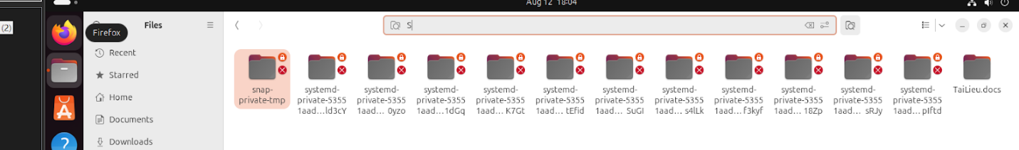
- Các thư mục còn lại không tạo được
- Ubuntu khi không thể tạo được file:
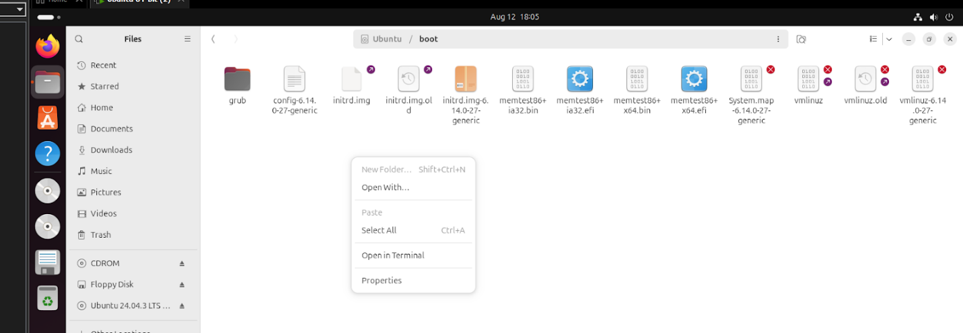

Câu 6: Hãy xem trong thư mục /home/<tài khoản của em> có nội dung gì? Có giống với các thư mục trong Home hay khi mở Files không?
Các thư mục trong /home/ dodainghia có nội dung giống các thư mục trong Home khi mở Files
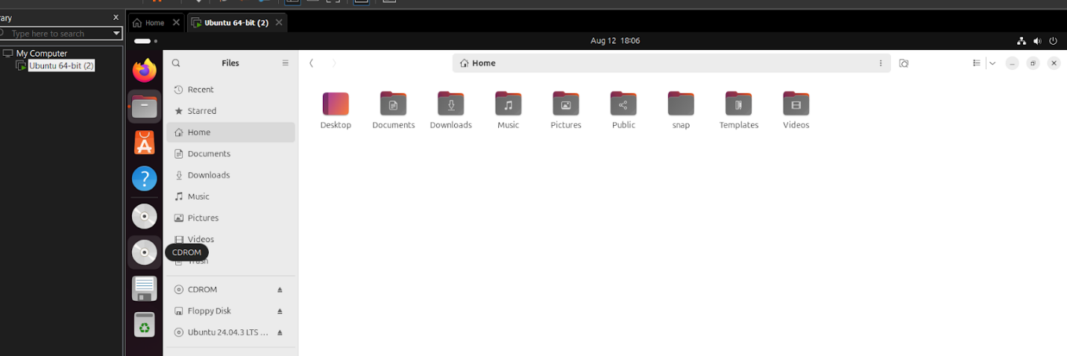
Câu 7: Mở chương trình quản trị Account để tạo tài khoản mới tên là user01. Loại tài khoản là Standard User.
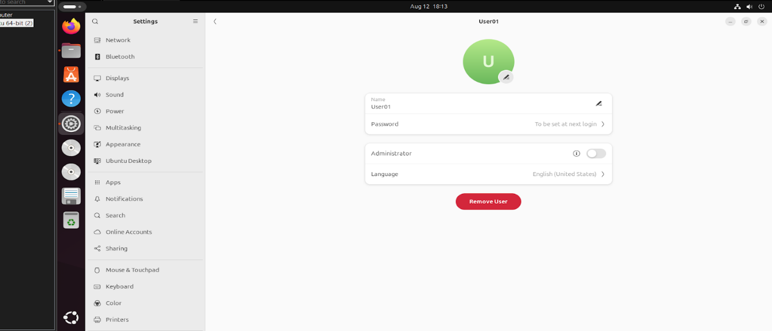

Câu 8: Dùng Dash để mở chương trình Terminal. Ghim Terminal vào thanh Launcher vào vị trí dưới chương trình Files. Dùng phím tắt Ctrl + Alt + T để mở Terminal.
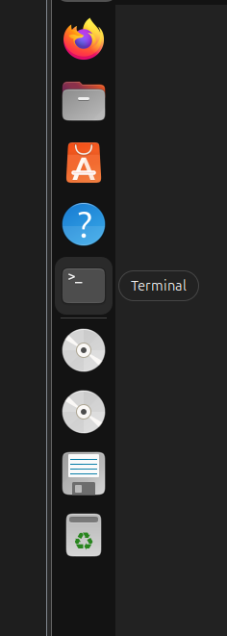

Câu 9: Mở cửa sổ Terminal rồi chuyển màu chữ thành màu đỏ và màu nền thành màu vàng. Chuyển mức độ trong suốt (Transparent) của Terminal thành 50%. Chuyển đổi nền Terminal thành dạng hình ảnh (có được không?).
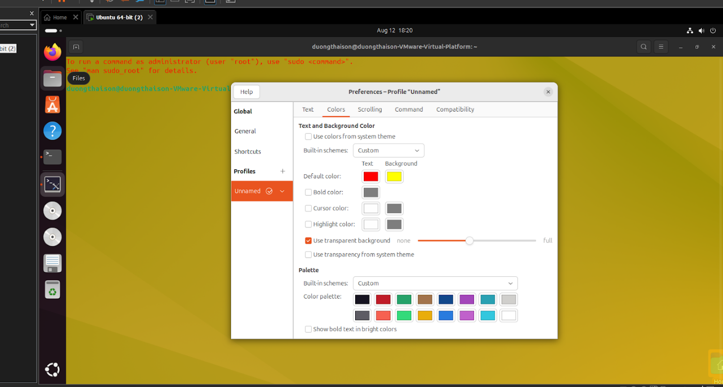

Câu 10: Tùy chỉnh để có màn hình Ubuntu Desktop đủ rộng (toàn màn hình). Sau khi đã chuyển Full Screen thì chuyển sang chế độ Exclusive Mode (toàn màn hình triệt để - dùng menu View trên VMWare) và chuyển trở lại bằng cách ấn phím Control + Alt. Tìm phần settings để desktop không tự lock sau 5 phút.

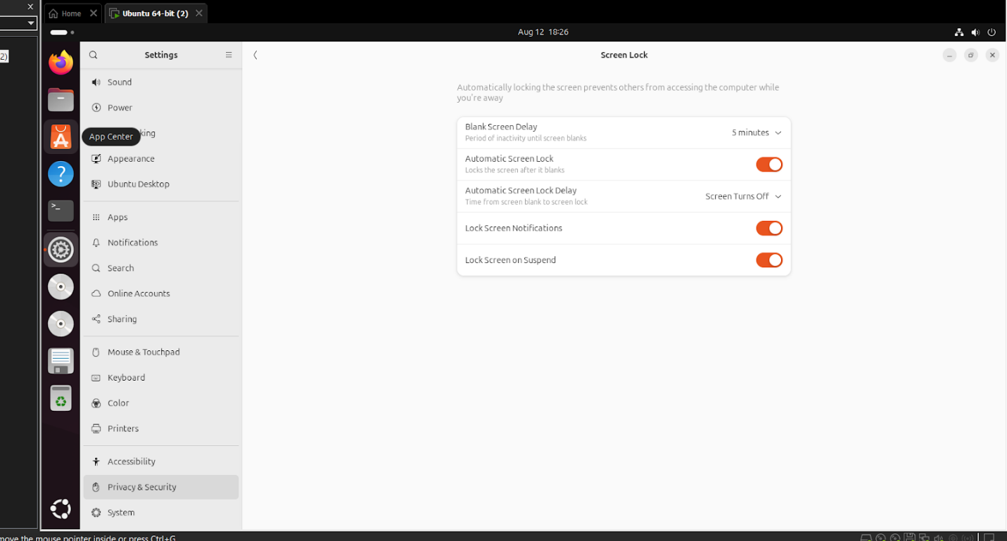

- Thao tác tài khoản root
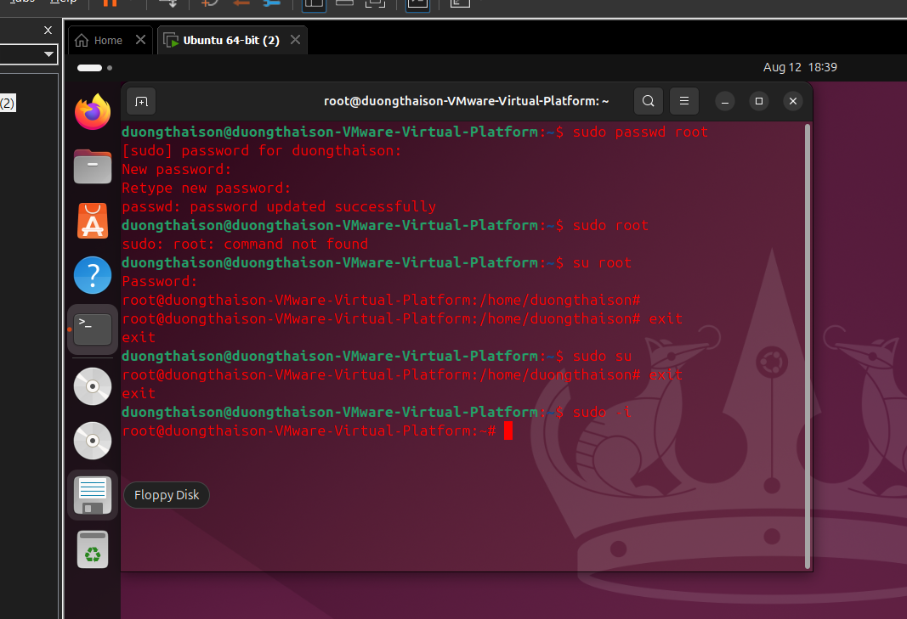
- Lệnh su root : Lệnh này sẽ yêu cầu bạn nhập mật khẩu của tài khoản root (mật khẩu bạn vừa đặt ở trên). Sau khi nhập đúng, bạn sẽ được chuyển sang tài khoản root.
- Lệnh sudo su: Lệnh này sử dụng quyền sudo của tài khoản hiện tại để chuyển sang tài khoản root. Nó sẽ yêu cầu bạn nhập mật khẩu của tài khoản hiện tại, không phải mật khẩu root. Lệnh này cũng giữ lại môi trường làm việc của bạn.
- Lệnh sudo -i: Lệnh này không chỉ chuyển sang tài khoản root mà còn tải lại toàn bộ môi trường của root (bao gồm các biến môi trường, đường dẫn, v.v.), giúp bạn làm việc với quyền root một cách đầy đủ và an toàn hơn. Lệnh này cũng yêu cầu mật khẩu của tài khoản hiện tại.
- Đăng nhập với tài khoản đã tạo trên
Log out khỏi tài khoản cũ và trong phần User chọn user01 và nhập mật khẩu.
Sau khi đăng nhập tài khoản User sẽ có một số hạn chế về quyền quản trị hệ thống và không thể:
- Điều chỉnh ngày giờ hệ thống.
- Dùng tài khoản này để điều chỉnh các thông tin hệ thống
- Dùng tài khoản này để cài đặt/gỡ bỏ các chương trình
- Dùng tài khoản này để thêm một tài khoản khác

- Làm quen với hệ thống phím tắt
Khóa màn hình Super + L
Đăng xuất Ctrl + Alt + Delete
Mở menu cài đặt nhanh Super + S
Hiển thị tất cả các ứng dụng Super + A
Hiển thị danh sách thông báo Super + V
Ghi lại màn hình một cách tương tác Shift + Ctrl + Alt + R
Chụp màn hình Shift + Print
Chụp màn hình của một cửa sổ Alt + Print

